Мероприятие в музее ко Дню местного самоуправления
«Сделано в СССР»
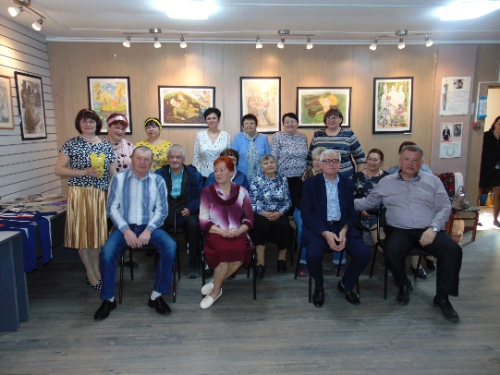
Хочу туда, где «плохо» жили,
В страну с названьем — СССР.
Туда, где счастливы мы были
И брали с Ленина пример.

Где у ребят кумир — Гагарин,
А Терешкова у девчат
И где мой дед ещё тот парень
В свои неполных шестьдесят.

В преддверии Дня местного самоуправления 20 апреля в «Новодугинском историко-краеведческом музее имени Василия Васильевича Докучаева» состоялось мероприятие «Сделано в СССР», на которое были приглашены постоянные члены нашего «Клуба золотого возраста».
Участники мероприятия вернулись мысленно в ушедшую эпоху. С удовольствием участвовали в викторинах: вспомнили историю СССР, советский кинематограф, песни своей молодости, цены на продукты и предметы первой необходимости в СССР.
К мероприятию в музее была оформлена выставка вещей и символики "Сделано в СССР".
